**PHIẾU BÀI TẬP TOÁN - TUẦN 19**

**Diện tích hình thang. Luyện tập chung**

**Hình tròn. Đường tròn. Chu vi hình tròn**

**Bài 1:** Tính diện tích hình thang có :

a) Độ dài hai đáy lần lượt là 15cm và 19cm, chiều cao 14cm.

b) Độ dài hai đáy lần lượt là 7,5dm và 10,9dm, chiều cao 6,3dm.

*Bài giải*

………………………………………………………………………………………

……………………………………………………………………………………….

……………………………………………………………………………………….

……………………………………………………………………………………….

……………………………………………………………………………………..

**Bài 2**: Đúng ghi Đ, Sai ghi S:

Diện tích hình thang có độ dài hai đáy lần lượt là  m và  m; chiều cao  m là:

a) 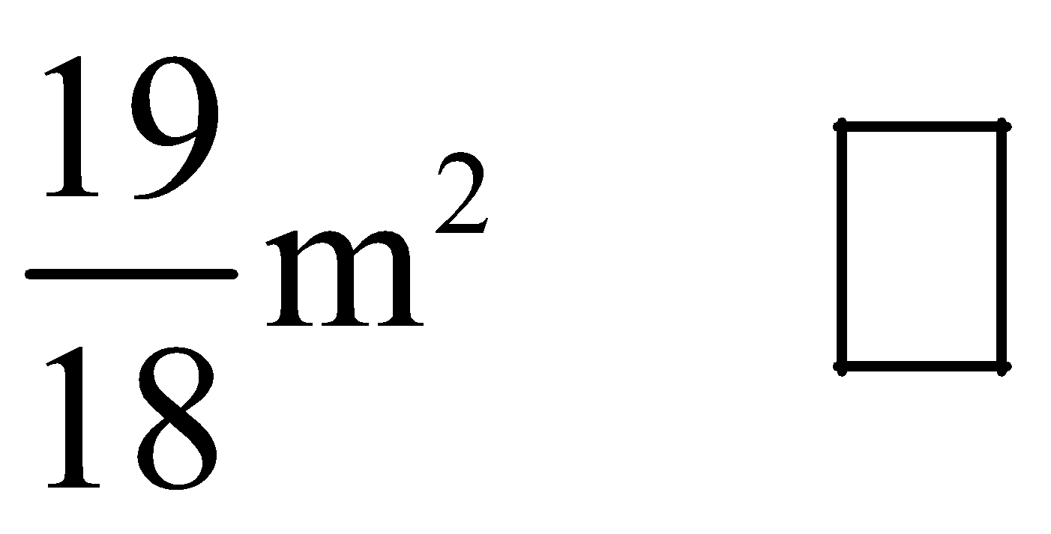 b) 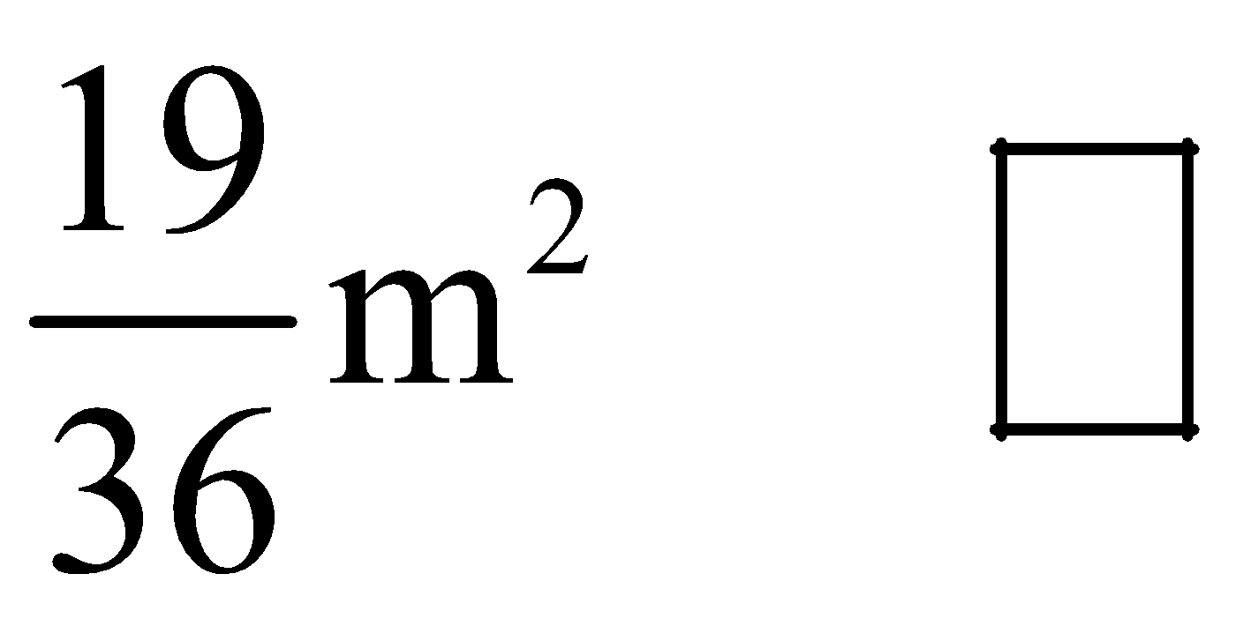

**Bài 3**: Vẽ hình tròn có :

a) Bán kính 2cm ; b) Đường kính 5cm

**Bài 4** : Viết tiếp vào chỗ chấm:

a)Một hình tròn có đường kính 15,6cm. Bán kính của hình tròn đó là :……...

b) Chu vi hình tròn có bán kính 3,5cm là:…………………………………….

c) Chu vi mặt bàn hình tròn có đường kính m là:…………………………..

**Bài 5**: Tính chu vi một bánh xe hình tròn có bán kính 3,25dm. Khi bánh xe lăn trên đất 10 vòng thì bánh xe đó đi được bao nhiêu mét?

**Bài giải**

………………………………………………………………………………………………….

………………………………………………………………………………………………..

……………………………………………………………………………………………….

………………………………………………………………………………………………

……………………………………………………………………………………………….

**Bài 6**: Vẽ hình theo mẫu rồi tô màu:

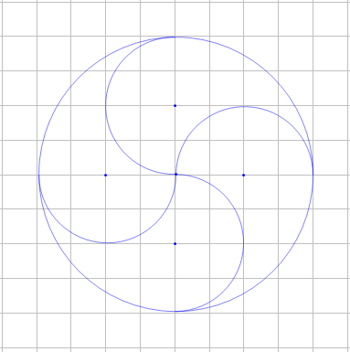 

**Bài 7**: Diện tích hình thang ABCD lớn hơn diện tích

hình tam giác BCE bao nhiêu xăng-ti-mét vuông?

Bài giải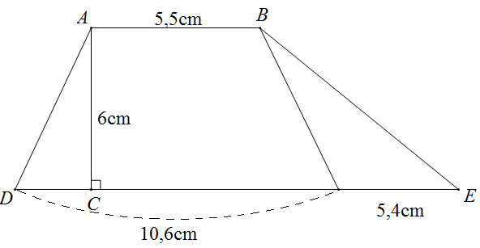

……………………………………………

……………………………………………..

……………………………………………..

……………………………………………..

……………………………………………………………………………………………….

……………………………………………………………………………………………….

……………………………………………………………………………………………...

**Bài 8**: Viết tiếp vào chỗ chấm: Một mảnh đất hình thang có đáy lớn 27,6dm, đáy bé bằng  đáy lớn, chiều cao 8,5m. Người ta trồng lạc trên mảnh đất đó, cứ 1m2 thu được 3kg lạc củ. Hỏi trên cả mảnh đất đó người ta thu được bao nhiệu tạ củ lạc?

Đáp số: ………………………………